Beste collega’s,

We betreuren dat we deze nieuwsbrief moeten schrijven, maar helaas heeft het Corona virus ook Nederland in zijn greep. We willen hier met zijn allen het beste van maken. De maatregelen vanuit de overheid gelden voor ons allemaal en zijn van levensbelang. Hiermee bescherm je jezelf, je gezin, je collega’s en hun gezinnen en ga zo maar door.

Op dit moment kunnen en mogen wij nog doorwerken, maar wij moeten wel maatregelen toepassen om ervoor te zorgen dat dit veilig blijft. Met elkaar moeten we ervoor zorgen dat we hier verantwoord en kritisch mee om gaan.

Informatievoorziening
Het is moeilijk om iedereen op de hoogte te houden, het nieuws gaat nu zo snel dat de richtlijnen al gewijzigd zijn tegen de tijd dat er een brief bij iedereen thuis is. Om deze reden hebben wij een appgroep opgericht.

Aanmelden kan eenvoudig door een berichtje te sturen naar:

Marjolein Kraaijeveld 0610770752

Dan zetten wij je erbij en blijf je op de hoogte van het laatste nieuws rondom Corona binnen Kraaijeveld.

Ziekmelden
Doorwerken terwijl je ziek bent mag nu absoluut niet meer. We moeten elkaar beschermen en proberen niemand aan te steken. Dus:

- Al bij lichte verkoudheidsverschijnselen, koorts, hoesten, benauwdheid of andere griepverschijnselen:

BLIJF THUIS. Meldt je ziek bij de uitvoerder en op kantoor.
Kom niet eerst naar het werk om vervolgens naar huis gestuurd te worden.
Je mag weer komen werken als je minimaal 24 uur klachtenvrij bent.

- Heeft iemand in je gezin koorts? Blijf preventief thuis.
- Let op: overleg altijd eerst met de uitvoerder en kantoor of het al verstandig is om terug te komen. We overleggen bij twijfel eerst met de bedrijfsarts voor je weer aan het werk gaat.
- Kom je thuis te zitten door ziekte van jezelf of van je gezin? Zorg er dan voor dat je auto terug op de zaak komt. Dit heeft een bedrijfseconomische reden: we kunnen dan namelijk de verzekering schorsen.

Corona-Kraaijeveld: onze afspraken
Kans op besmetting kunnen wij verminderen door:
- Goede hygiëne.
  - Handhygiëne: handen wassen maar ook het dragen van handschoenen als dat bij je werk is voorgeschreven.
  - Hoest in je elleboog als je een keertje moet hoesten.
  - Schud geen handen
  - Was je handen ook grondig na je werk, dus voor je familie begroet.
  - Was ook je handen of draag handschoenen als je bijvoorbeeld gaat tanken.
  - Raak je gezicht zo min mogelijk aan
- Houdt afstand
  - Carpoolen: maximaal 2 personen in een auto
  - Niet gezamenlijk schaften
  - Let ook op buurtbewoners en toezichthouders en blijf je afstand houden
- Goede weerstand: zorg goed voor jezelf. Rust voldoende, beweeg regelmatig
- Eet gezond met voldoende groenten en fruit

Deze regels gelden op het werk, maar zeker ook privé.

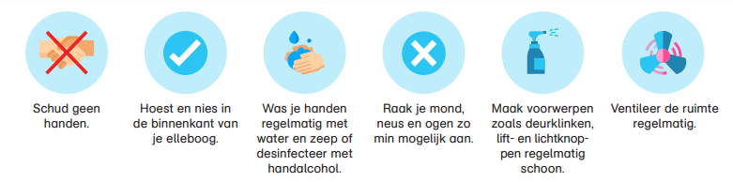

Nep-nieuws
Let op: Op facebook, instagram, twitter maar ook via whatsapp wordt veel nep-nieuws verspreid. Hierdoor kan er een verkeerd beeld ontstaan. Wil je je inlezen, doe dit dan via officiële websites:

www.rijksoverheid.nl
www.rivm.nl

Gezondheid
Als laatste willen wij iedereen meegeven dat wij iedereen en iedereens familie en vrienden veel gezondheid toewensen in de komende periode. We hopen dat we met elkaar deze nare periode tot een goed einde kunnen brengen.

Daarnaast willen we iedereen graag meegeven dat als er collega’s (preventief) thuis komen te zitten en niet meer naar de supermarkt mogen we bereid zijn om elkaar te helpen en bijvoorbeeld boodschappen voor elkaar kunnen doen. We moeten elkaar als collega’s juist in deze tijden helpen.

